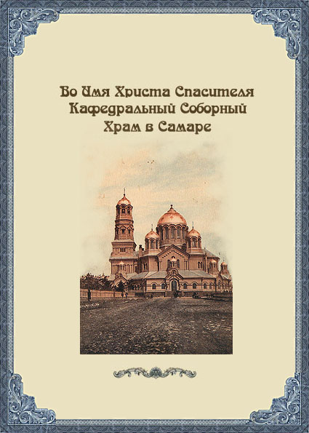

 | Бичуров Георгий Владимирович  Доктор технических наук, профессор  кафедры "Металловедение, порошковая  металлургия, наноматериалы"  Самарского государственного  технического университета (СамГТУ).  Автор более 250 научных работ, в том числе 20 патентов.  Автор интернет-сайта  "Самара в открытках и фотографиях":  www.oldsamara.samgtu.ru

